Factory Pattern



Versiebeheer
Versie | Datum van aanpassing | Naam | Wijziging
0.1 | 08-06-23 | Benjamin Shawki | Initiele opzet, Depencency inversion principle
0.2 | 12-06-23 | Benjamin Shawki | Bulk van de content
0.3 | 13-06-23 | Benjamin Shawki | Finishing touches

Table of Contents
Factory Pattern 4
Context 4
Probleemstelling 4
Oplossing 4
Herontwerp & Beslissingen & Object Interactie 5
Class Diagram 7
Design Principles 9
Bronnen 10

Factory Pattern
In dit document worden er dependency injection en het factory pattern toegepast zodat dependency inversion en encapsulation bij object creatie toegepast kunnen worden. Eerst volgt een beschrijving van de situatie waarbij wordt gerefereerd naar klasses in de code. Deze code wordt later in dit document weergegeven, waarbij veel van de originele code wordt weggelaten om zo de overzichtelijkheid van dit document te waarborgen.

Context
De codebase in deze beschrijving wordt herontworpen waarbij gebruik gemaakt wordt van de bovenstaande technieken. Deze codebase is een oude backend project gemaakt voor CED-Forensic welke een administratie applicatie wordt gemaakt. Waarbij de PersoonDAO klasse gegevens uit een database ophaalt, en deze klasse is afhankelijk van een Database-object om databasebewerkingen uit te voeren.

Probleemstelling
De PersoonDAO klasse creëert zelf het Database object aan en heeft hier interactie mee. Dit leidt tot een strakke koppeling tussen de PersoonDAO en de Database klasse. Dit maakt de code minder flexibel en maakt het testen moeilijker. Ook is er geen uniforme manier om objecten van de klasse Persoon te creëren, wat tot inconsistenties kan leiden.

Oplossing
We kunnen de problemen oplossen door het gebruik van twee concepten: Dependency Injection en het Factory pattern. Dependency Injection stelt ons in staat om de afhankelijkheid (in dit geval het Database object) in de PersoonDAO klasse van buitenaf te injecteren. Dit maakt onze code flexibeler en makkelijker te testen. Het Factory pattern stelt ons in staat om een aparte klasse te hebben, de PersoonFactory, welke verantwoordelijkheid is voor het creëren van Persoon objecten. Dit zorgt voor consistentie bij het maken van objecten.

Herontwerp & Beslissingen & Object Interactie
Elke belangrijke wijziging in de code zal hieronder worden beschreven. De code is aangepast om Dependency Injection en het Factory Pattern te gebruiken. De onnodige code om dit te illustreren is verwijderd voor overzichtelijkheid.
De Database manager in de PersoonDAO klasse
Oude code:
public class PersoonDAO {
private Database manager;
public PersoonDAO() {
this.manager = new Database();
updatePersonenList();
}
//...
}

In de oude code wordt een nieuw Database object rechtstreeks in de PersoonDAO klasse geïnstantieerd. Dit kan leiden tot problemen bij het testen en het beheren van de code, omdat de PersoonDAO klasse sterk gekoppeld is aan de Database klasse.
Nieuwe code:
public class PersoonDAO {
private Database manager;
// De afhankelijkheid wordt nu via de constructor geïnjecteerd
public PersoonDAO(Database manager) {
this.manager = manager;
updatePersonenList();
}
//...
}

In de nieuwe code wordt de Database manager als een parameter in de constructor van de PersoonDAO klasse doorgegeven. Dit is een voorbeeld van het Dependency Injection, welke de koppeling tussen klassen vermindert 💪.

De Persoon objecten in de PersoonDAO klasse
Oude code:
public class PersoonDAO {
//...
public void updatePersonenList() {
//...
try {
//...
while (resultSet.next()) {
personen.add(new Persoon(
resultSet.getInt("persoon_id"),
resultSet.getString("persoon_voornaam"),
resultSet.getString("persoon_achternaam"),
resultSet.getString("persoon_tussenvoegsel"),
resultSet.getString("persoon_email"),
resultSet.getString("persoon_wachtwoord"),
resultSet.getString("persoon_telnr"),
resultSet.getInt("persoon_rol_id"),
resultSet.getInt("persoon_active")
));
}
} catch (SQLException e) {
//...
}
}
}
In de oude code worden de Persoon-objecten rechtstreeks in de PersoonDAO-klasse aangemaakt. Als er wijzigingen zijn in de structuur van de Persoon-klasse, kan dit leiden tot de noodzaak om wijzigingen aan te brengen op meerdere plaatsen in de code.
Nieuwe code:
public class PersoonDAO {
//...
public void updatePersonenList() {
//...
try {
//...
while (resultSet.next()) {
personen.add(PersoonFactory.createPersoonFromResultSet(resultSet));
}
} catch (SQLException e) {
//...
}
}
}
In de nieuwe code wordt het aanmaken van de Persoon objecten gedaan in de PersoonFactory klasse. Dit centraliseert de logica voor het aanmaken van Persoon objecten, waardoor het gemakkelijker wordt om wijzigingen in de structuur van de Persoon klasse aan te brengen.
PersoonFactory klasse
Nieuwe code:
public class PersoonFactory {
public static Persoon createPersoonFromResultSet(ResultSet resultSet) {
Persoon persoon = new Persoon();
persoon.setId(resultSet.getInt("persoon_id"));
persoon.setVoornaam(resultSet.getString("persoon_voornaam"));
persoon.setAchternaam(resultSet.getString("persoon_achternaam"));
persoon.setTussenvoegsel(resultSet.getString("persoon_tussenvoegsel"));
persoon.setEmail(resultSet.getString("persoon_email"));
persoon.setWachtwoord(resultSet.getString("persoon_wachtwoord"));
persoon.setTelnr(resultSet.getString("persoon_telnr"));
persoon.setRol(resultSet.getInt("persoon_rol_id"));
persoon.setActive(resultSet.getInt("persoon_active"));
return persoon;
}
}
Deze nieuwe Factory klasse biedt een methode om een Persoon object te maken van de gegevens in een ResultSet. Dit brengt de logica voor het aanmaken van Persoon objecten op één plek en maakt het dus eenvoudiger om eventuele wijzigingen in de toekomst aan te brengen.

Wanneer een PersoonDAO object wordt gemaakt, wordt een Database object en een PersoonFactory object geïnjecteerd via de constructor. Wanneer de methode updatePersonenList() van de PersoonDAO klasse wordt aangeroepen, zal er vervolgens een SQL query uitgevoerd op het Database object om zo de gegevens op te halen. Deze gegevens worden daarna gebruikt om een Persoon object te maken via de PersoonFactory, welke wordt toegevoegd aan een lijst van Personen.

Class Diagram
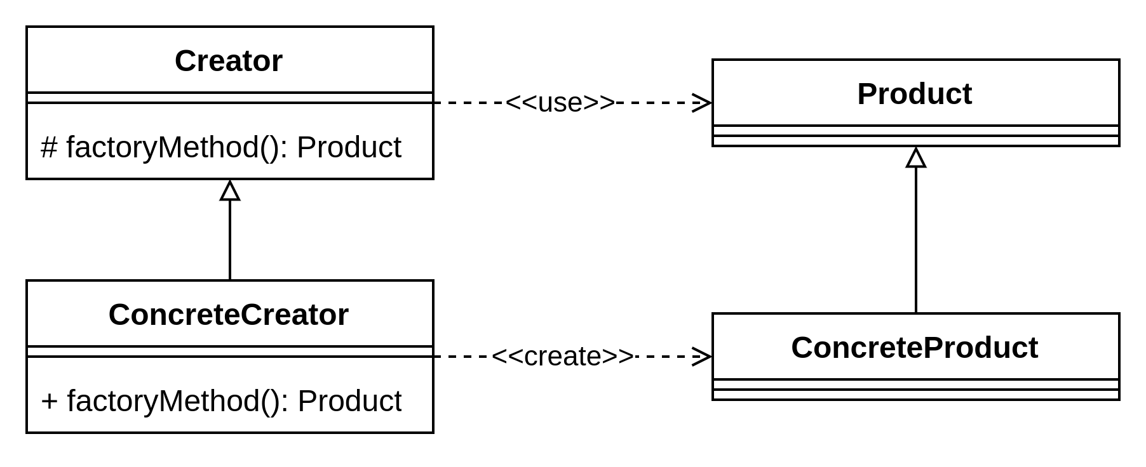

Het Factory pattern is wordt gebruikt voor objectcreatie en om de logica te encapsulaten wat nodig is om een object te maken binnen een enkele klasse, deze heet de "factory". In plaats van rechtstreeks objecten te creëren via `new`, wordt de factory-methode aangeroepen om het gewenste object te krijgen.

De PersoonFactory de factory-klasse die de methode createPersoonFromResultSet() bevat. Deze methode maakt en configureert een Persoon object op basis van de gegevens in een ResultSet.

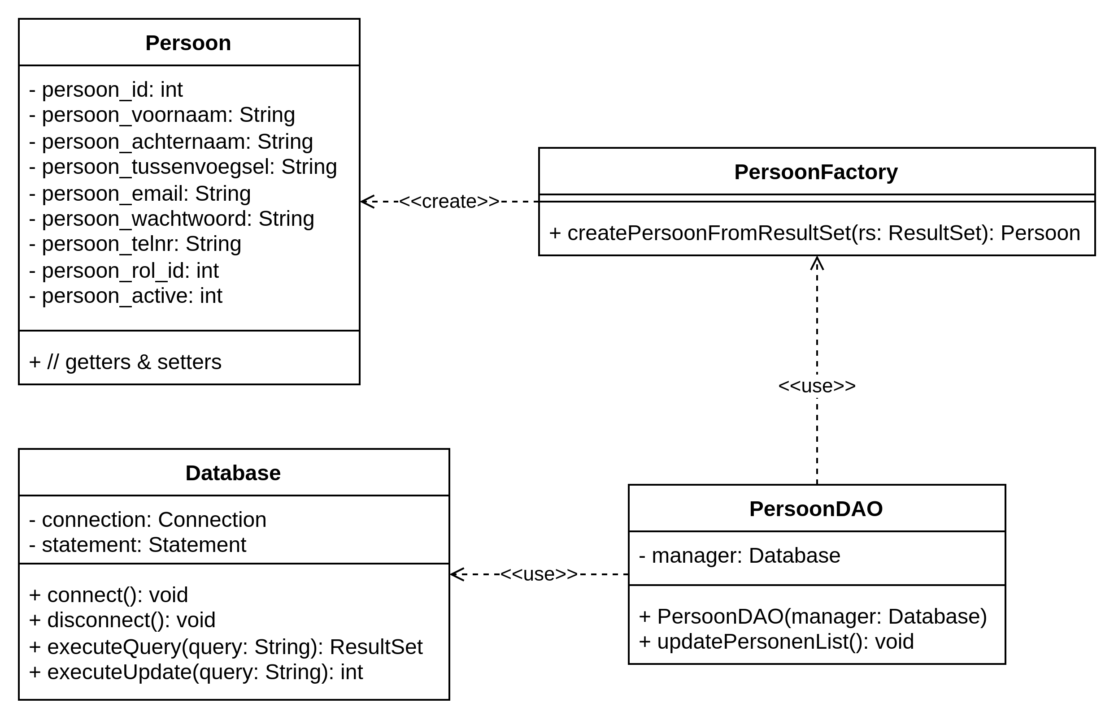
Persoon
Vertegenwoordigt een persoon en bevat verschillende gegevens velden welke elk een getter en setter hebben.
Database
Deze klasse beheert de verbinding met de database. Hierin staat het nodige voor de verbinding en het nodige om query's en updates uit te voeren.
PersoonDAO
Hierin wordt de Database manager geïnjecteerd via de constructor, en gebruikt deze manager om de lijst met personen bij te werken.
PersoonFactory
Tot slot wordt is deze klasse een factory voor het maken van Persoon objecten uit een ResultSet. Dit is de enige verantwoordelijkheid van deze klasse.

Design Principles

Dependency inversion principle
Het Dependency Inversion Principle is hier toegepast door het injecteren van een Database object in de PersoonDAO klasse via de constructor. Hierdoor is PersoonDAO niet afhankelijk van een specifieke Database implementatie, maar van een abstractie. Dit vergroot de flexibiliteit en zorgt ervoor dat de code beter te testen is omdat je bijvoorbeeld gemakkelijk een mock Database kunt gebruiken

Open/Closed Principle
De PersoonDAO klasse is open voor uitbreiding want er kunnen nieuwe functionaliteiten worden toegevoegd zonder de bestaande code te hoeven wijzigen.
De PersoonDAO klasse is gesloten voor wijziging want we hoeven de PersoonDAO klasse niet te wijzigen als we een ander type database willen gebruiken.

Single Responsibility Principle
Elk object heeft zijn eigen verantwoordelijkheid.
De PersoonDAO klasse is verantwoordelijk voor het ophalen van de gegevens en het omzetten van ResultSet naar Persoon objecten via de PersoonFactory.
De Database klasse is verantwoordelijk voor de communicatie met de database.
De PersoonFactory klasse is verantwoordelijk voor het aanmaken van Persoon objecten van een ResultSet.

Bronnen
Incinerator (WALL•E) - Cover image
https://pixar.fandom.com/wiki/Incinerator_(WALL%E2%80%A2E)

